Интересные факты о металлах - описание и содержание.
В своё время металл стал неотъемлемым атрибутом промышленной революции и символом индустриальной мощи. Важность данного ресурса, безусловно, очень велика, но многие ли задумывались, сколь многообразной является данная группа химических элементов? Или какие любопытные свойства наблюдаются у некоторых металлов, а также какие невероятные качества им порой приписывают? Вряд ли. Так что стоит расширить понимание данной темы и перечислить некоторые интересные факты о металлах.
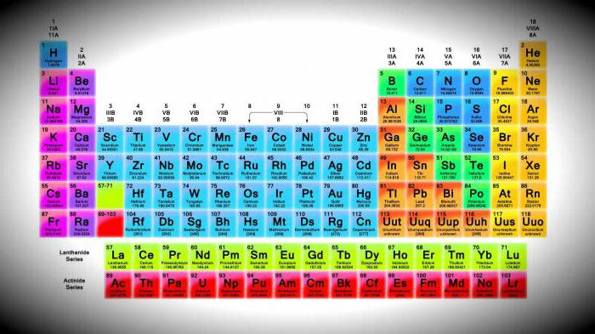
Подгруппы На данный момент в периодической таблице насчитывают 94 химических элемента, которые рассматриваются в качестве металлов. Все разделены на 7 подгрупп: щелочные; щелочноземельные; переходные; легкие; полуметаллы; лантаноиды; актиноиды. Особого рассмотрения требуют металлы первых четырех подгрупп.
Щелочные металлы Своё название они обрели за счет свойства преобразования в щелочи в условиях водной среды. Малоизвестный интересный факт о щелочных металлах: литий обладает некоторыми живительными свойствами. В частности – способствует лечению подагры. Так, ещё в древности люди заметили целебные свойства глины, которая обогащена литием. Мази и компрессы из этого материала способствовали ослаблению симптомов подагры. Своё применение элементы данной группы нашли и в построении атомных подводных лодок. Натрий используется как теплоноситель в электрогенераторах, установленных на атомном реакторе подводной лодки. Он обеспечивает вращение паровых лопастей. Но натрий требует особого обращения. При взаимодействии с ним следует учитывать его бурную реакцию с жидкостями. Даже простое прикосновение к натрию голой влажной рукой может спровоцировать небольшой взрыв. Важны щёлочи и для здоровья. Дефицит натрия и калия в организме человека вызывает сильные судороги и боль, ввиду чего не следует ограничивать себя в воде и соли.
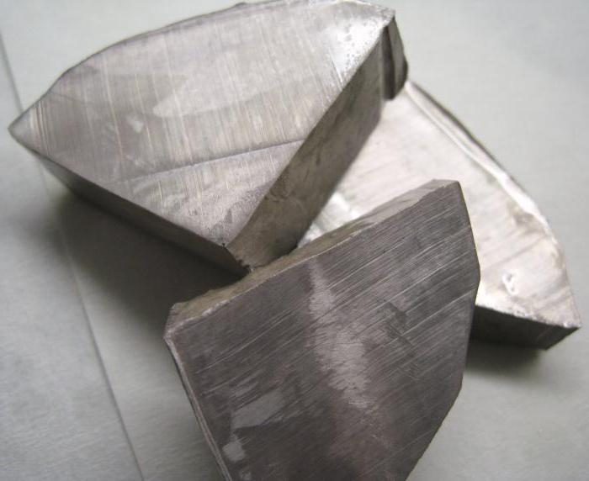
Щелочноземельные металлы Данной группе присуща высокая плотность и большая температура плавления. Интересный факт о металлах: барий и радий обладают высокой токсичностью. Любопытно, что попавший в организм радий склонен транспортироваться более чем на 70 % в кости, но в силу своей высокой токсичности способствует образованию онкологических поражений костной ткани. В 1950 году в республиканскую больницу Республики Коми поступило сразу 4 человека, с процентом поражения скелетных тканей злокачественными опухолями в районе 70-85 %, что было вызвано длительными разработками подземных минерализованных месторождений радия.
Переходные металлы Эта группа заслуживает особого внимания. Интересные факты про металлы, относящиеся к ней, нельзя не упомянуть, так как она является наиболее многочисленной. Эта группа объединяет элементы с самыми разными свойствами. Многие цветные металлы переходной группы задействованы в сфере производства продуктов электротехнической индустрии, так как обладают свойствами проводников электричества. Забавный факт: общеизвестно, что Япония является лидером по поставкам хай-тек-оборудования на мировом рынке. В городе Сува была произведена оценка концентрации золота в пепельной массе, полученной от сожжения осадочных отложений городского коллектора. Итоговые показатели превосходили результаты аналогичных опытов в самых богатых рудниках на планете примерно в 50 раз, что объяснялось наличием огромной промышленной зоны, где изготавливают изделия электроники с применением сплавов драгоценных металлов, главным образом – золота. Кстати, о нём можно поведать немало интересного.
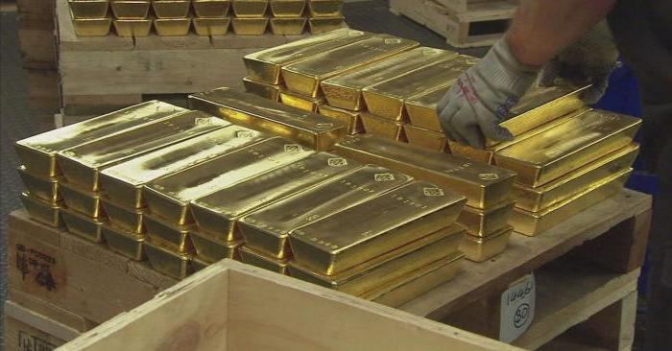
Золото Всем известно, что изделия из этого материала сочетают в себе престиж, изысканность и роскошь. Украшения из золота являются замечательным подарком. Но кто бы мог подумать, что в Швейцарии есть ряд компаний, производящих из него фрагментированные плитки на манер шоколадных, которые могут быть использованы в качестве подарка? Либо же в расчетных операциях. Занимательно, что каждая плитка состоит из долей достоинством в 1 грамм и легко делится на части. Интересный факт о металле: по состоянию на 2014 год во всем мире было добыто примерно 179 тонн золота, около половины которого приходится на Южно-Африканскую Республику. Почти такое же количества железа добывается из недр Земли ежечасно. Золото – очень мягкий металл, по этой причине в изготовлении ювелирной продукции его обычно сплавляют с примесями меди или серебра.
Ртуть Это - единственный металл, способный пребывать в жидком агрегатном состоянии в комнатных условиях. О токсичности ртутных испарений известно всем, но только химики знают, как данный элемент влияет на свойства алюминия. Законодательными актами и документами, регламентирующими порядок и правила перемещения грузов на борту самолетов в некоторых странах, строго запрещается транспортировка ртути, так как при попадании на алюминиевую поверхность, она способна прожечь отверстие, что особенно важно на борту самолета, конструкция которого включает множество деталей, сделанных из этого материала.
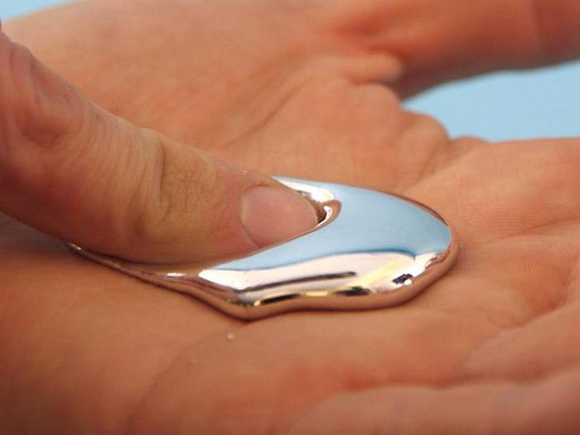
Медь и кобальт Перечисляя интересные факты о металлах по химии, стоит упомянуть и данные элементы. Медь является объектом особого интереса вандалов и охотников за цветными металлами. Она встречается в трансформаторных будках, так как медные элементы не способны давать искру. Но на Востоке, главным образом в Японии, медь применяется в рыбных хозяйствах как вещество, препятствующее появлению в водоемах водных грибковых заболеваний. А возникновение кобальта сопряжено со скандинавской мифологией. Норвежские кузнецы, которые занимались плавкой кобальтосодержащих минералов, получали мышьяковое отравление. Недомогание и головную боль они объясняли местью горного демона – Кобольда, мстящего людям за разорение его рудников. Так и появилось название данного металла. Аналогично происхождение названия никеля

